NOTA DE PRENSA
Fraternidad-Muprespa analiza con Pedro García Aguado las adicciones en el entorno laboral en su primer Fratertalk, “Lo dejo cuando quiera”
- Fraternidad-Muprespa ha puesto en marcha los “Fratertalks” encuentros digitales temáticos relacionados con la prevención de riesgos laborales para tratar distintas situaciones que se producen en el entorno de trabajo. El primero de esta serie ha versado sobre las adicciones y se puede ver en este enlace.
- “El 21% de los trabajadores conoce a compañeros que consumen drogas o alcohol en exceso”, ha afirmado Pedro García Aguado, experto invitado en esta primera cita.

Madrid, a 30 de junio de 2020. Fraternidad-Muprespa, Mutua Colaboradora con la Seguridad Social nº 275, ha querido sacar a la luz las principales adicciones que se encuentran en el entorno laboral, a través del primero de sus “Fratertalk”, una serie de seminarios web, de media hora de duración con el título “Lo dejo cuando quiera” y que contó con la aportación personal y experiencial del exwaterpolista nacional, Pedro García Aguado.

La OMS (Organización Mundial de la Salud) define droga como “toda aquella sustancia que una vez ingerida por el organismo es capaz de alterar una o varias funciones del mismo” y, además, “como aquella sustancia capaz de alterar el comportamiento y la toma de decisiones”. Se deben diferenciar dos tipos de drogas: legales e ilegales. En nuestro país son legales los inmunosedantes: el tabaco y el alcohol. El resto de las drogas pertenecen al grupo de ilegales.

Según datos de la Encuesta 2013-2014 sobre el Consumo de Sustancias Psicoactivas en el ámbito laboral en España, el consumo en la población laboral es un reflejo de lo que sucede en la población general y son alcohol, tabaco, hipnosedantes y cannabis las drogas consumidas por un mayor porcentaje de personas. El mismo documento recoge que el 87% de la población laboral entre 16 y 64 años opina que el consumo de alcohol y otras drogas en su lugar de trabajo es un problema importante.

En los últimos años, se ha incrementado el número de consumidores de este tipo de sustancias trasladándose al entorno laboral y convirtiéndose en un problema. El consumo de estas drogas puede afectar en la realización del trabajo de diversas formas, tales como la modificación de la calidad o el rendimiento en el puesto o incluso, provocando accidentes laborales. 9 de cada 10 trabajadores señalan no haber recibido información en el último año, por parte de la empresa, sobre los riesgos y prevención del consumo de sustancias psicoactivas. Además, el 21% de los trabajadores apuntan conocer a algún compañero que consume alcohol u otras drogas en exceso.

Ante esta situación es importante que las empresas dispongan de un programa en el que se detalle cómo hacer frente a este tipo de problemática. García Aguado señala que “es muy frecuente que sean los propios compañeros de trabajo, mediante la actitud y el comportamiento, los primeros en detectar problemas de adicciones, aunque la postura más frecuente en ellos es no decir nada y mirar hacia otro lado para evitar conflictos sin pensar que así no ayuda a quien padece esta enfermedad. El adicto no se droga por placer sino porque ha perdido la voluntad de no consumir", resumió.

García Aguado recomienda a la empresas y departamentos de recursos humanos llevar a cabo entrevistas motivacionales con el fin de ser capaces de detectar situaciones de adicción, aunque, resalta que “el descubrimiento de la adicción no es una tarea fácil y, uno de los principales síntomas de las personas afectadas es la negación de la evidencia de ese problema, el autoengaño”. Los psicólogos o personas que trabajan en estos departamentos deben provocar la duda en el trabajador para que este se replantee y revise el problema. Además, la empatía es uno de los principales factores que la empresa debe tener en cuenta, no acusar a la persona por su problema, si no tratar de reconducir mediante tratamientos terapéuticos. En esta línea, es muy importante que, por parte de la organización, se adopte un comportamiento concienciado en este tema, contando con una pequeña unidad interna que pueda dar servicio a estas personas.

Muchos sectores disponen de convenios colectivos en los que se recoge que las empresas pueden realizar test de detección de drogas. Estos controles deben tener “un objetivo terapéutico para conocer cómo es ese consumo por parte del trabajador y la forma de ayudarle” como comenta García Aguado.

A pesar de todos los problemas que acarrea esta situación, la sociedad sigue banalizando el tema del consumo de sustancias y es esa mentalidad la que se tiene que modificar y afrontar para asumir este hecho como un grave problema.

Por otro lado, cabe señalar que no todas las adicciones están relacionadas con este tipo de sustancias. Las tecnologías han influido en la generación de nuevos problemas como la adicción a los videojuegos o redes sociales, detrás de la cual se esconden importantes trastornos de personalidad. Para tratar esta problemática se debe seguir la misma línea de concienciación y actuación que en las adicciones de sustancias.

Con los FraterTalks, Fraternidad-Muprespa pretende ofrecer contenidos digitales accesibles para sus empresas mutualistas, con invitados muy especializados en cada uno de los temas a tratar, y que luego pueden verse en YouTube.

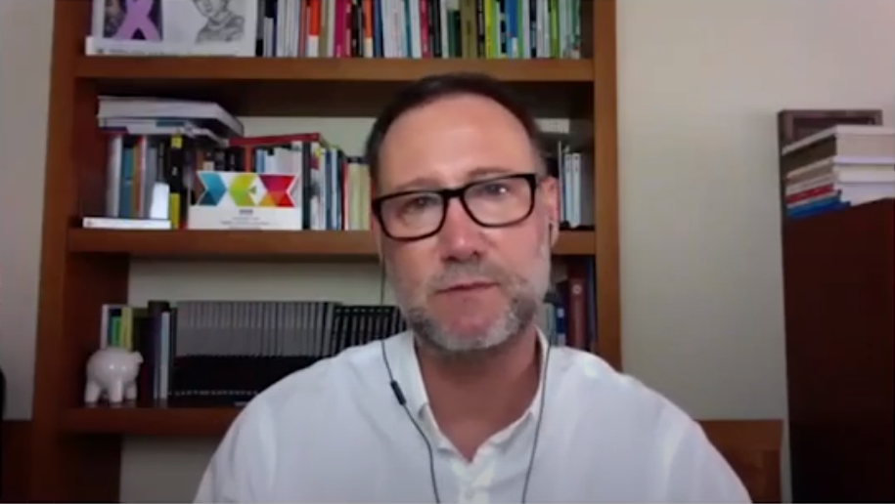

Pedro García Aguado durante su intervención en la primera sesión de Fratertalks

Sobre Fraternidad-Muprespa:
Mutua Colaboradora con la Seguridad Social nº 275, tiene por actividad el tratamiento integral de los accidentes de trabajo y enfermedades profesionales, en su vertiente económica, sanitaria, recuperadora y preventiva. Tiene asociadas 123.765 empresas y 1.268.470 trabajadores, velando por ellos, una plantilla de 2.085 empleados y 122 centros asistenciales y administrativos en toda España.
Fraternidad-Muprespa se esfuerza por la excelencia y calidad en sus servicios, obteniendo la certificación del Sistema de Gestión de la Calidad para casi un centenar de sus centros, el certificado oficial de la Marca de Garantía Madrid Excelente y la Acreditación QH, entre otras.

En su compromiso ético con los derechos humanos y laborales, el empoderamiento de la Mujer el medioambiente y la lucha contra la corrupción está adherida al Pacto Mundial de las Naciones Unidas desde 2011, al Chárter de la Diversidad y ha recibido el Distintivo de Igualdad en la Empresa que otorga el Ministerio de Sanidad, Servicios Sociales e Igualdad, la Certificación Bequal categoría PLUS y el premio a la Accesibilidad DIGA 2017. Fraternidad-Muprespa celebra en 2019 su 90 aniversario bajo el lema: “Compromiso, cercanía y fraternidad”. fraternidad.com

GABINETE DE PRENSA
gabineteprensa@fraternidad.com
C/ Cervantes, 44, 1º Izquierda. 28014, Madrid

